Министерство науки и высшего образования Российской Федерации

Федеральное государственное бюджетное образовательное учреждение  
высшего образования

«Воронежский государственный технический университет»

(ФГБОУ ВО «ВГТУ», ВГТУ)

Отчет по предмету Среды визуального программирования

Лабораторная 6.

Обучающийся Чернышова Елизавета Валерьевна

(*ФИО обучающегося*)

Группа бИВТ-222

Наименование предприятия ВГТУ

Обучающийся __________ Е.В. Чернышова

*(подпись)*

Руководитель по практической подготовке __________ А.С. Троценко

*(подпись)*

Воронеж 2023

Тема: «Разработка GUI-приложений в Qt. Компоновка элементов, вывод сообщений»

Задание:

Вывести модальные сообщения типа Error, Warning и Information по нажатию на соответствующую кнопку.

Ход работы:

При создании файла в Qt необходимо выбрать «Приложение Qt Widgets», помимо этого использовать путь расположения файла без кириллицы. Также нужно отключить использование формы.

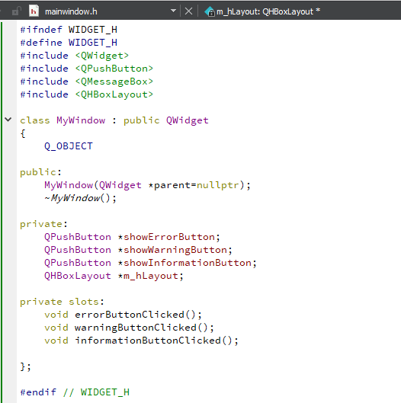В заголовочном файле «mainwindow.h» (рис. 1) подключаются нужные библиотеки для работы с кнопками (QPushButton), выравнивания (QHBoxLayout) и вывода уведомлений (MessageBox).

Рисунок 1 - Заголовочный файл mainwindow.h

В файле mainwindow.cpp (рис. 2) создаются кнопки и отображаются с помощью addWidget. После создается функция «клик» для кнопок, а благодаря QMessageBox вызываются методы обработки события. В конце концов они соединяются при помощи функции connect.

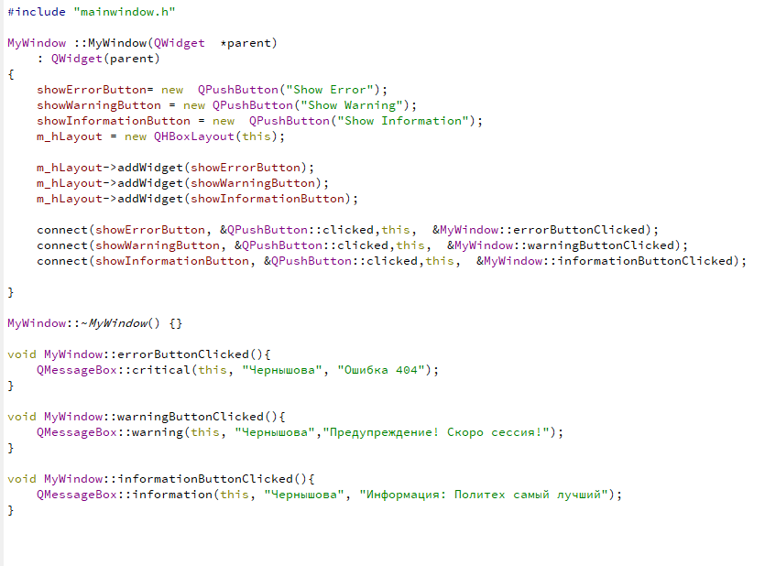

Рисунок 2 - Файл mainwindow.cpp

При компиляции программы (рис. 3а, 3б, 3в) реализовывается окно приложения с тремя кнопками.

Код данной программы:

GitHub: https://github.com/blacksheesh/svp

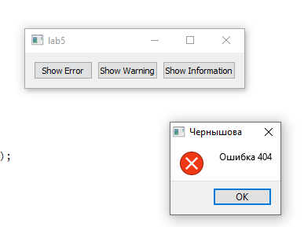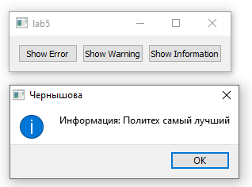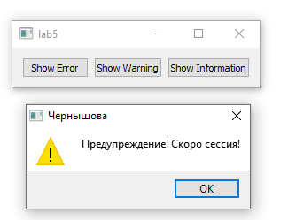

Рисунок 3в - Результат работы программы, вывод информации

Рисунок 3б - Результат работы программы, вывод предупреждения

Рисунок 3а - Результат работы программы, вывод ошибки